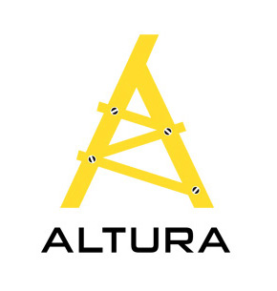
ТОВ «ТУРА УА»

Пропонує оренду будівельного обладнання: безпечні універсальні риштування, вишки тури, опалубки перекриття та стінові опалубки.

Наші спеціалісти допоможуть Вам розробити креслення для монтажу обладнання та будуть супроводжувати на протязі всього терміну використання обладнання.

Вартість оренди обладнення:
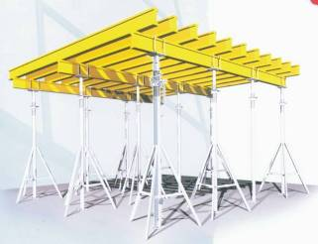

- Опалубка перекриття VARIOMAX
від 130 грн. 1 кв. м. за 30діб

- Опалубка стінова ALPI
від 310 грн. 1 кв. м. за 30діб

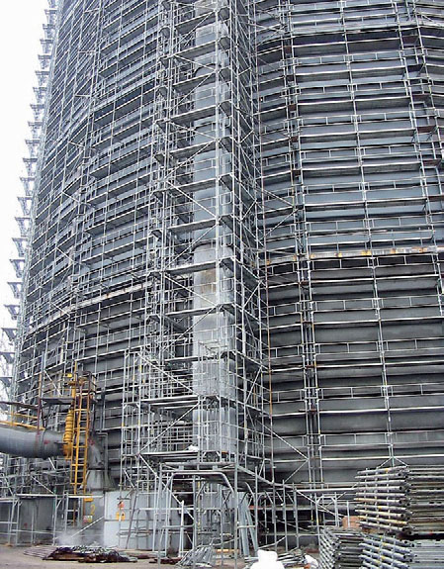

- Риштування рамні SPRINT
від 1 грн. 1 кв.м. за 1 добу

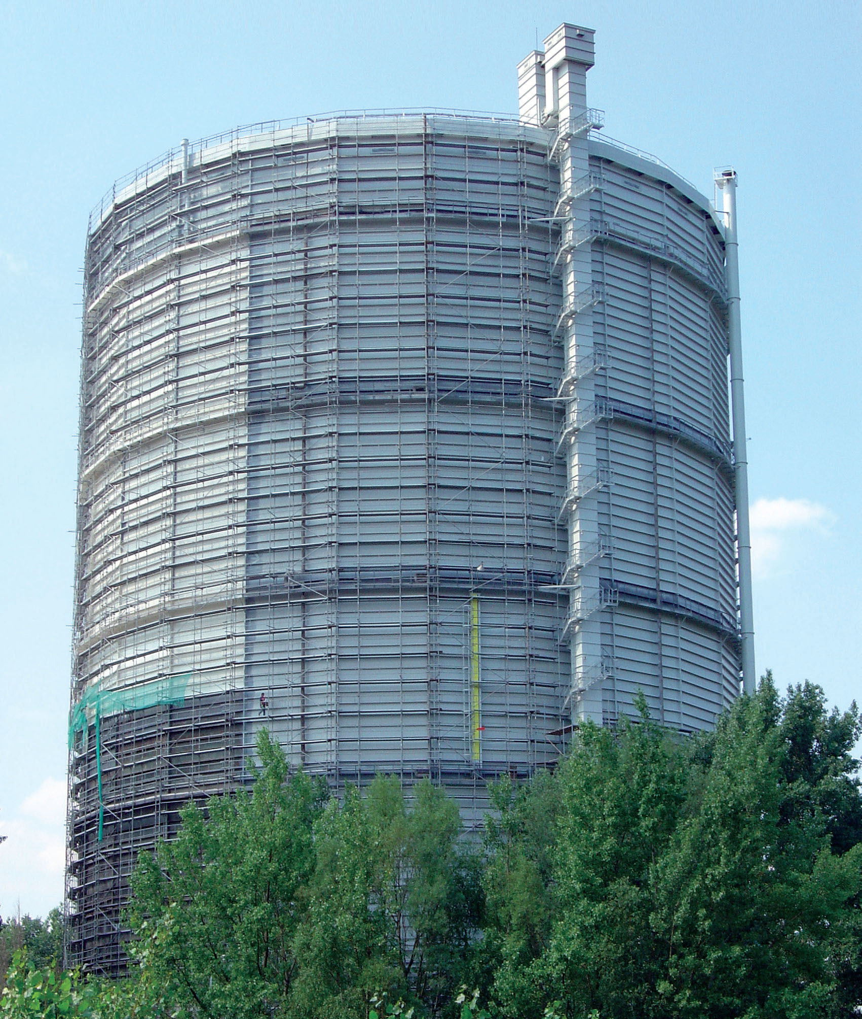

- Опорні модульні ріштування CUPLOK
від 230 грн. 1 кв.м. за 30діб

Будемо раді відповісти на всі запитання та розглянемо Ваші пропозиції.

З повагою,
Керівник проектів ТОВ «ТУРА УА»
Коваленко Сергій Миколайович
49035 м. Дніпро, Криворіжське шосе, 35.
моб.: +38 098 252 33 54
e-mail: sn.kovalenko80@gmail.com
web: www.altura.com.ua

